同济大学计算机系

计算机组成原理课程期末报告
31条指令CPU实验报告



学 号 1850000
姓 名 一二三
专 业 计算机类
授课老师 陈永生

31条指令CPU实验报告

一、实验内容
在本次实验中，我们将使用VerilogHDL语言实现31条MIPS指令的CPU的设计和仿真。
二、实验目标
（1） 深入了解CPU的原理；
（2） 画出31条指令的CPU通路图；
（3） 学习使用Verilog HDL语言设计实现31条指令的CPU。
三、实验原理
1 31条MIPS总览：
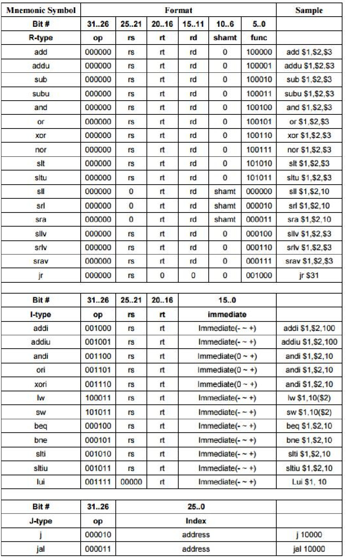
2 单独数据通路说明：
1） ADD
操作： 取指令、rd←rs+rt、PC←NPC(PC+4)
部件： PC、NPC、IM、RF、ALU
输入来源：
指令 | PC | NPC | IM | RF |  | ALU
 |  |  |  | Rd | Rdc | A | B
ADD | NPC | PC | PC | ALU | 15-11 | Rs | Rt
指令通路：
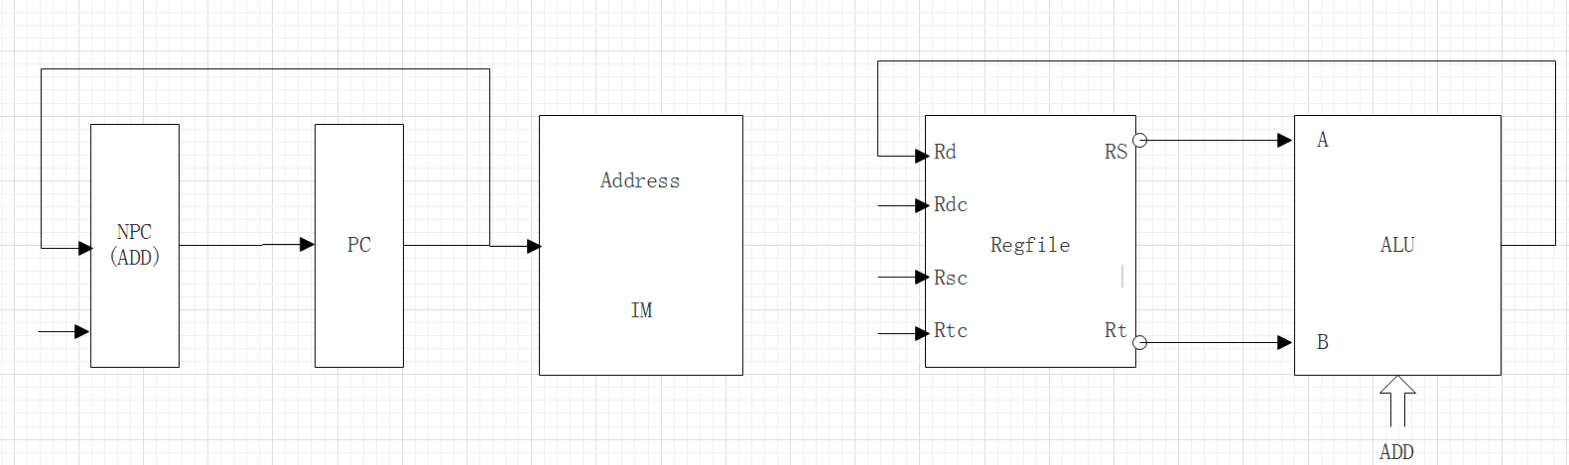

2） ADDU
操作： 取指令、rd←rs+rt、PC←NPC(PC+4)
部件： PC、NPC、IM、RF、ALU
输入来源：
指令 | PC | NPC | IM | RF |  | ALU
 |  |  |  | Rd | Rdc | A | B
ADDU | NPC | PC | PC | ALU | 15-11 | Rs | Rt
指令通路：
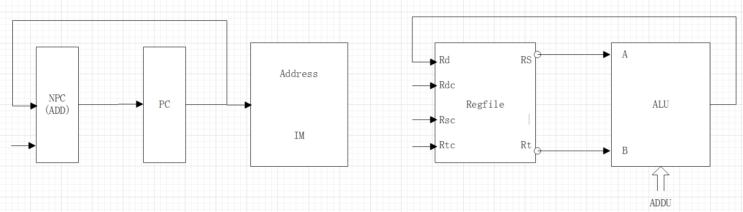

3） SUB
操作： 取指令、rd←rs-rt、PC←NPC(PC+4)
部件： PC、NPC、IM、RF、ALU
输入来源：
指令 | PC | NPC | IM | RF |  | ALU
 |  |  |  | Rd | Rdc | A | B
SUB | NPC | PC | PC | ALU | 15-11 | Rs | Rt
指令通路：
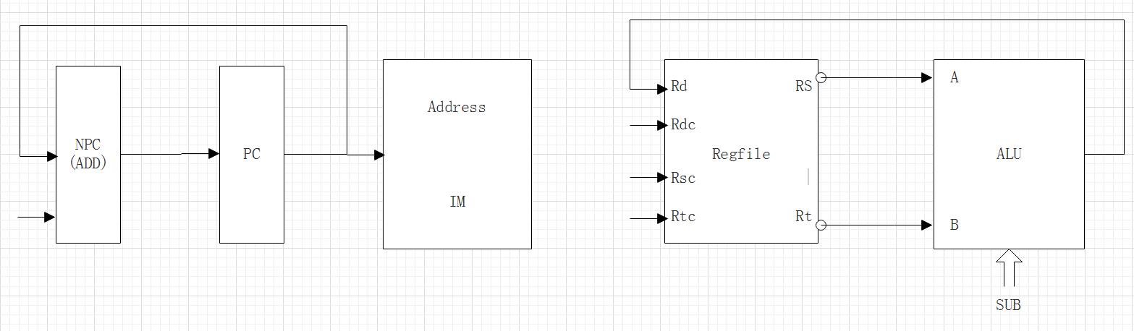

4） SUBU
操作： 取指令、rd←rs-rt、PC←NPC(PC+4)
部件： PC、NPC、IM、RF、ALU
输入来源：
指令 | PC | NPC | IM | RF |  | ALU
 |  |  |  | Rd | Rdc | A | B
SUBU | NPC | PC | PC | ALU | 15-11 | Rs | Rt
指令通路：
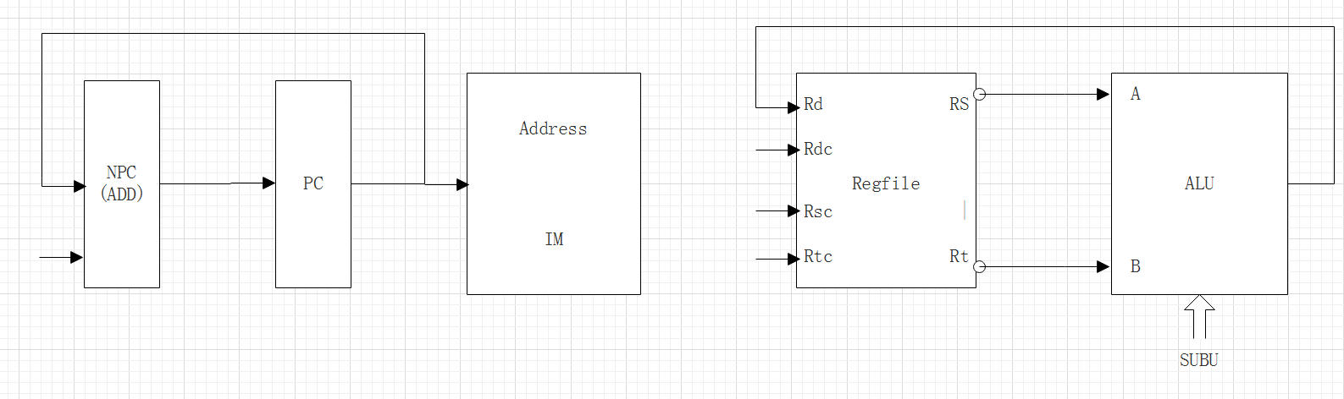

5） AND
操作： 取指令、rd←rs&rt、PC←NPC(PC+4)
部件： PC、NPC、IM、RF、ALU
输入来源：
指令 | PC | NPC | IM | RF |  | ALU
 |  |  |  | Rd | Rdc | A | B
AND | NPC | PC | PC | ALU | 15-11 | Rs | Rt
指令通路：
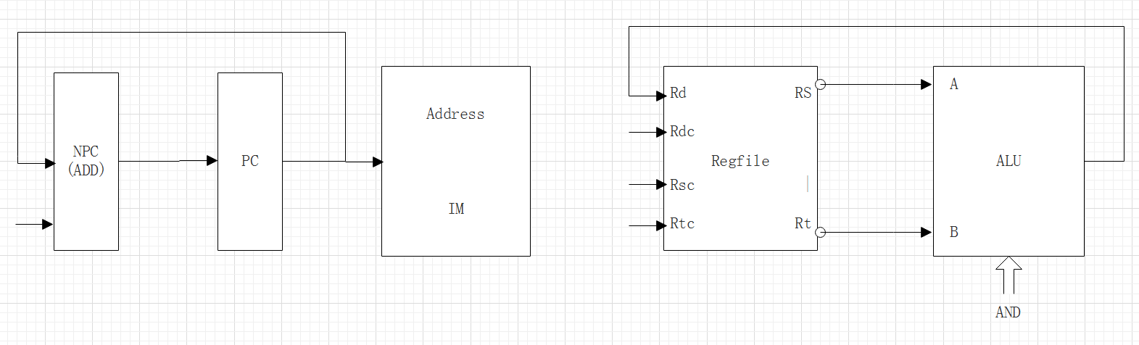

6）OR
操作： 取指令、rd←rs|rt、PC←NPC(PC+4)
部件： PC、NPC、IM、RF、ALU
输入来源：
指令 | PC | NPC | IM | RF |  | ALU
 |  |  |  | Rd | Rdc | A | B
OR | NPC | PC | PC | ALU | 15-11 | Rs | Rt
指令通路：
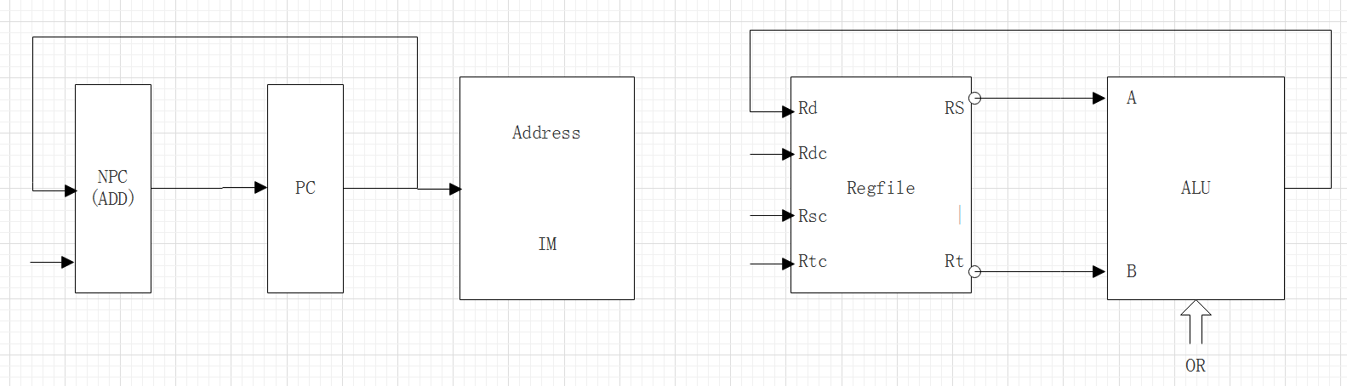

7） XOR
操作： 取指令、rd←rs^rt、PC←NPC(PC+4)
部件： PC、NPC、IM、RF、ALU
输入来源：
指令 | PC | NPC | IM | RF |  | ALU
 |  |  |  | Rd | Rdc | A | B
XOR | NPC | PC | PC | ALU | 15-11 | Rs | Rt
指令通路：
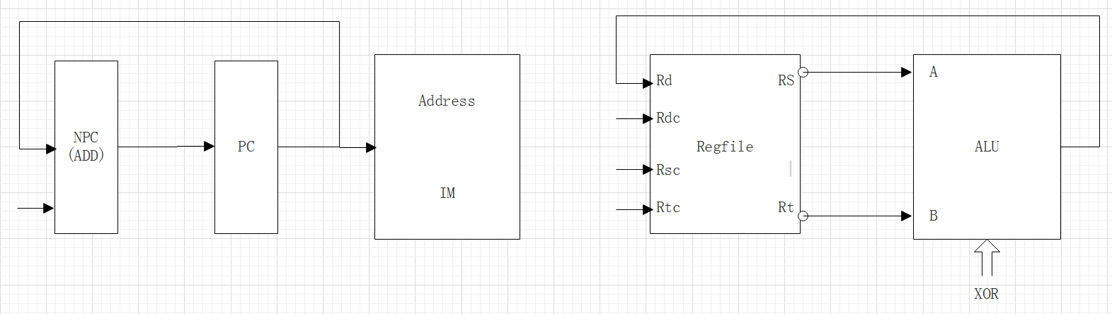

8） NOR
操作： 取指令、rd←~(rs|rt)、PC←NPC(PC+4)
部件： PC、NPC、IM、RF、ALU
输入来源：
指令 | PC | NPC | IM | RF |  | ALU
 |  |  |  | Rd | Rdc | A | B
NOR | NPC | PC | PC | ALU | 15-11 | Rs | Rt
指令通路：
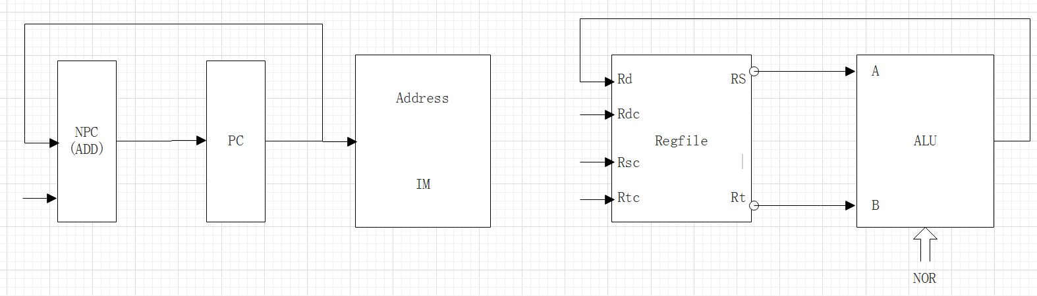

9） SLT
操作： 取指令、rd←rs<rt、PC←NPC(PC+4)
部件： PC、NPC、IM、RF、ALU
输入来源：
指令 | PC | NPC | IM | RF |  | ALU
 |  |  |  | Rd | Rdc | A | B
SLT | NPC | PC | PC | ALU | 15-11 | Rs | Rt
指令通路：
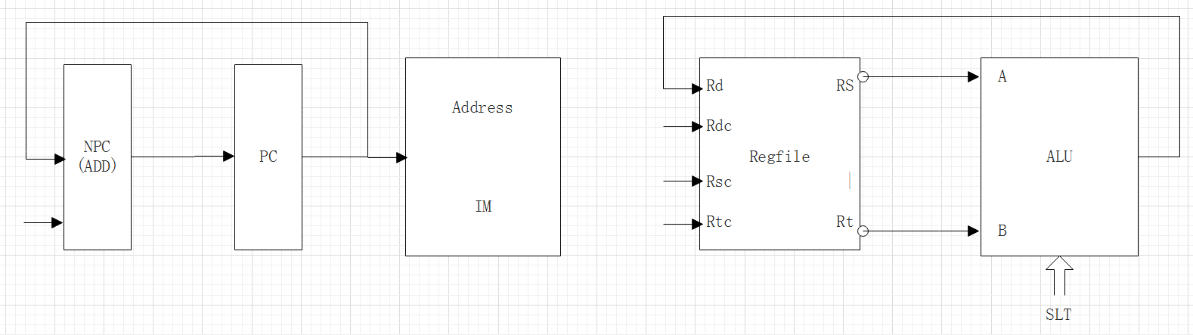

10）SLTU
操作： 取指令、rd←rs<rt、PC←NPC(PC+4)
部件： PC、NPC、IM、RF、ALU
输入来源：
指令 | PC | NPC | IM | RF |  | ALU
 |  |  |  | Rd | Rdc | A | B
SLTU | NPC | PC | PC | ALU | 15-11 | Rs | Rt
指令通路：
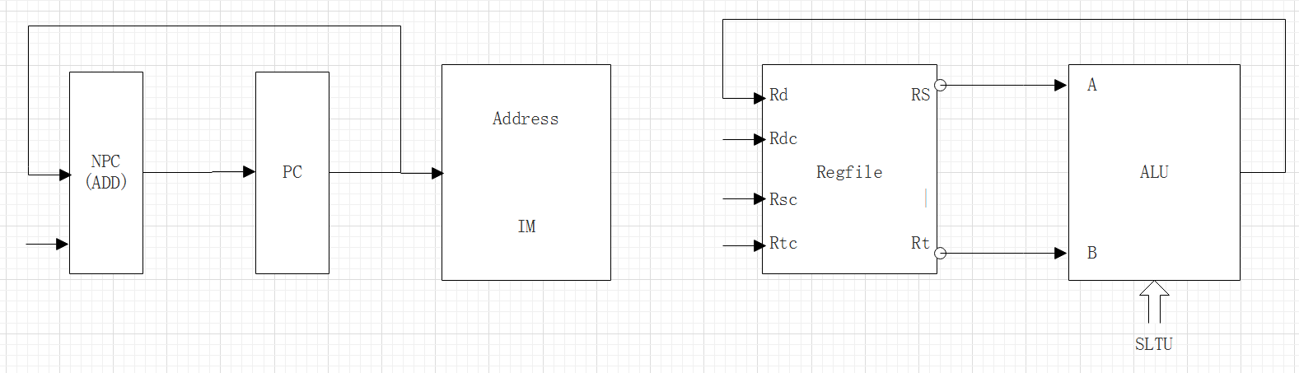

11）SLL
操作： 取指令、rd←rt<<sa、PC←NPC(PC+4)
部件： PC、NPC、IM、RF、ALU、ext5
输入来源：
指令 | PC | NPC | IM | RF |  | ALU |  | ext5
 |  |  |  | Rd | Rdc | A | B | ext5
SLL | NPC | PC | PC | ALU | 15-11 | ext5 | Rt | sa
指令通路：
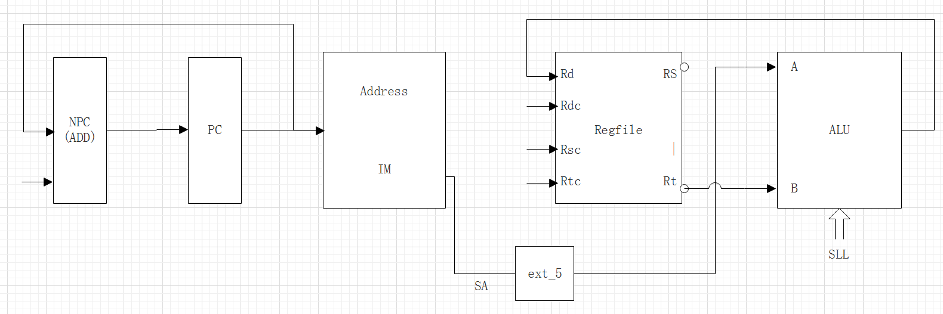

12）SRL
操作： 取指令、rd←rt>>sa(逻辑右移)、PC←NPC(PC+4)
部件： PC、NPC、IM、RF、ALU、ext5
输入来源：
指令 | PC | NPC | IM | RF |  | ALU |  | ext5
 |  |  |  | Rd | Rdc | A | B | ext5
SRL | NPC | PC | PC | ALU | 15-11 | ext5 | Rt | sa
指令通路：
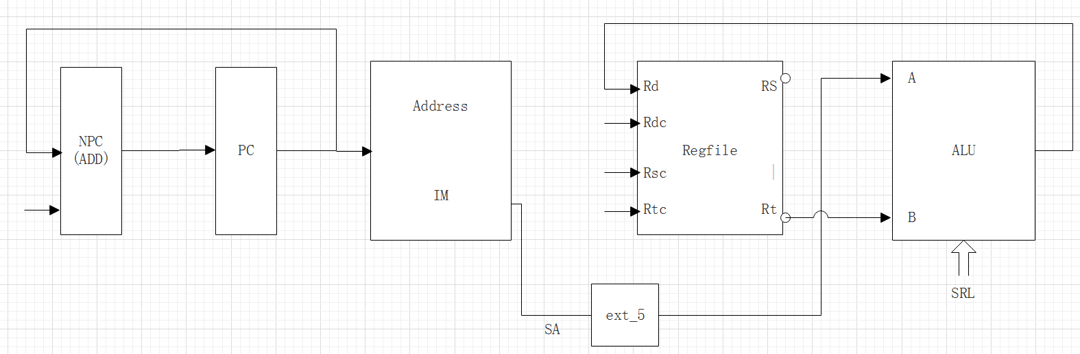

13）SRA
操作： 取指令、rd←rt>>sa(算术右移)、PC←NPC(PC+4)
部件： PC、NPC、IM、RF、ALU、ext5
输入来源：
指令 | PC | NPC | IM | RF |  | ALU |  | ext5
 |  |  |  | Rd | Rdc | A | B | ext5
SRA | NPC | PC | PC | ALU | 15-11 | ext5 | Rt | sa
指令通路：
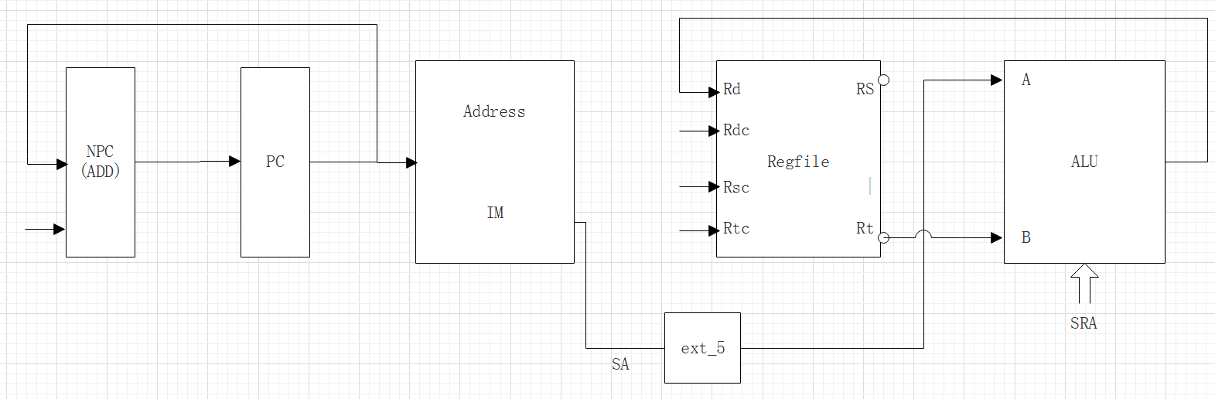

14）SLLV
操作： 取指令、rd←rt<<rs、PC←NPC(PC+4)
部件： PC、NPC、IM、RF、ALU
输入来源：
指令 | PC | NPC | IM | RF |  | ALU
 |  |  |  | Rd | Rdc | A | B
SLLV | NPC | PC | PC | ALU | 15-11 | Rs | Rt
指令通路：
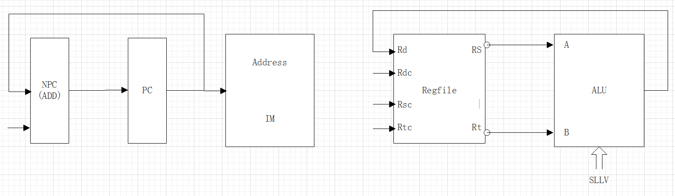

15）SRLV
操作： 取指令、rd←rt>>sa(逻辑右移)、PC←NPC(PC+4)
部件： PC、NPC、IM、RF、ALU
输入来源：
指令 | PC | NPC | IM | RF |  | ALU
 |  |  |  | Rd | Rdc | A | B
SRLV | NPC | PC | PC | ALU | 15-11 | Rs | Rt
指令通路：
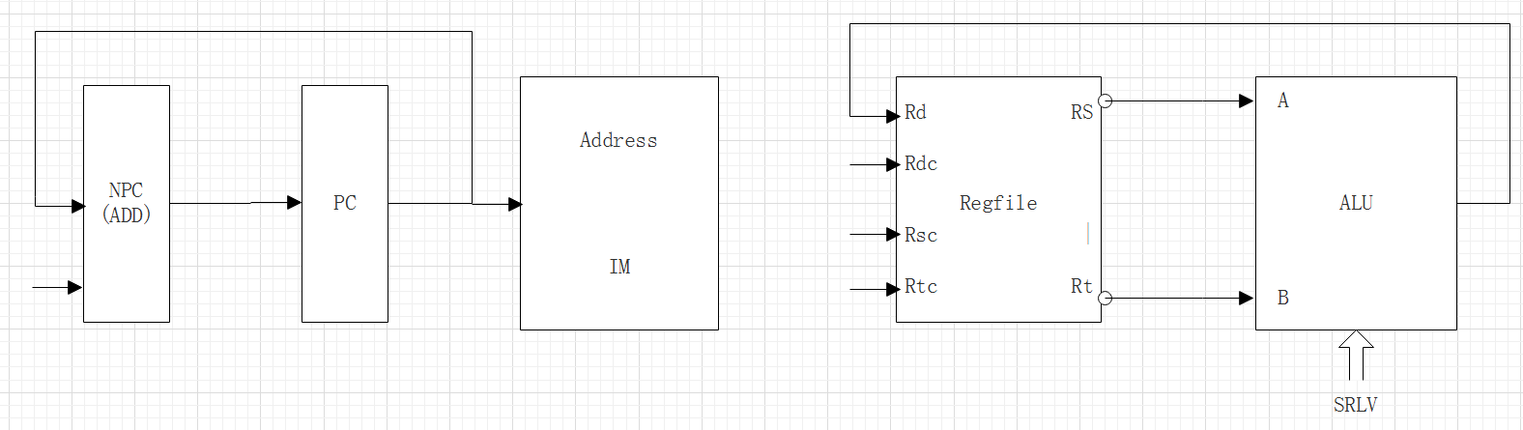

16）SRAV
操作： 取指令、rd←rt>>sa(算术右移)、PC←NPC(PC+4)
部件： PC、NPC、IM、RF、ALU
输入来源：
指令 | PC | NPC | IM | RF |  | ALU
 |  |  |  | Rd | Rdc | A | B
SRAV | NPC | PC | PC | ALU | 15-11 | Rs | Rt
指令通路：
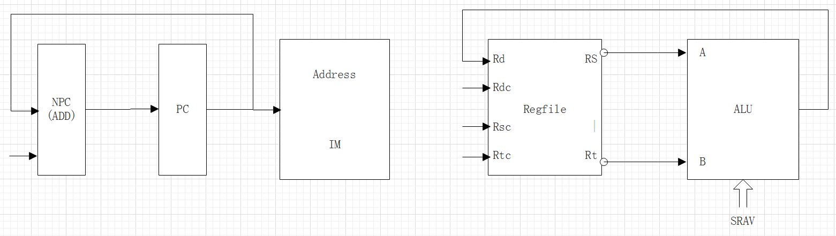

17）JR
操作： 取指令、PC←rs、PC←NPC(PC+4)
部件： PC、NPC、IM、RF
输入来源：
指令 | PC | NPC | IM | RF |  | ALU
 |  |  |  | Rd | Rdc | A | B
JR | NPC | PC | PC
指令通路：
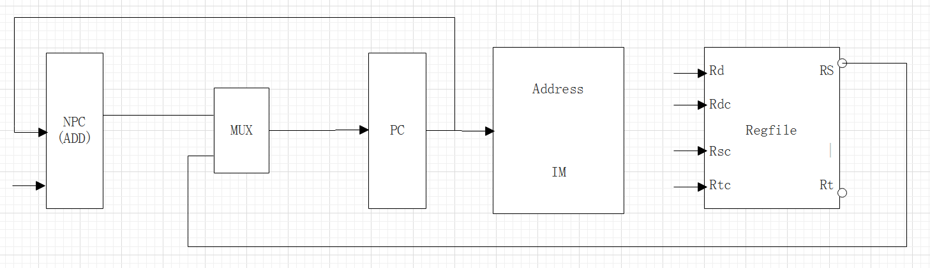

18）ADDI
操作： 取指令、rt←rs+imm16(符号位填充)、PC←NPC(PC+4)
部件： PC、NPC、IM、RF、ALU、ext16
输入来源：
指令 | PC | NPC | IM | RF |  | ALU |  | ext16
 |  |  |  | Rd | Rdc | A | B | ext16
ADDI | NPC | PC | PC | ALU | 20-16 | Rs | ext16 | imm16
指令通路：
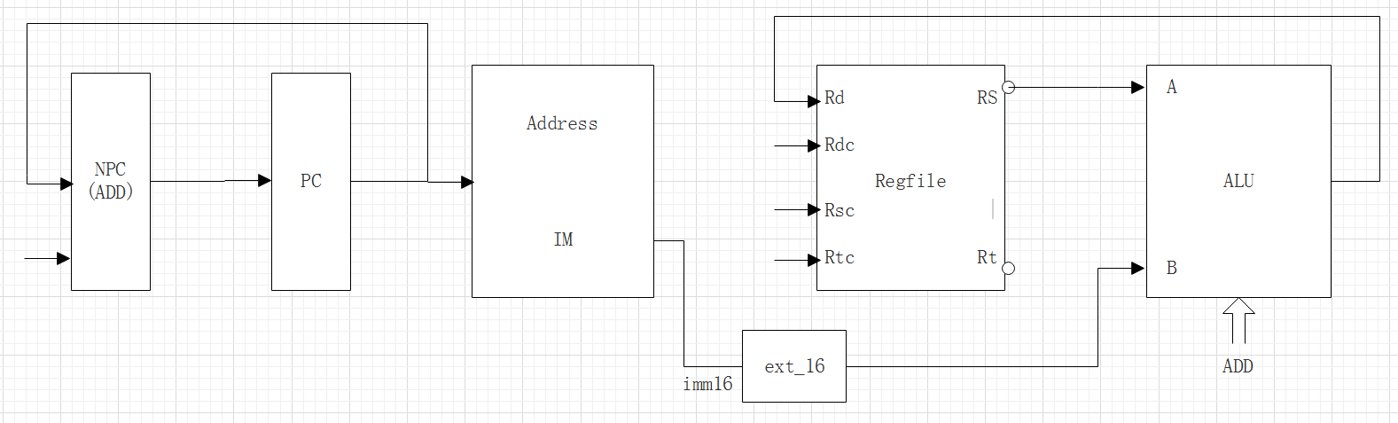

19）ADDIU
操作： 取指令、rt←rs+imm16(符号位填充)、PC←NPC(PC+4)
部件： PC、NPC、IM、RF、ALU、ext16
输入来源：
指令 | PC | NPC | IM | RF |  | ALU |  | ext16
 |  |  |  | Rd | Rdc | A | B | ext16
ADDIU | NPC | PC | PC | ALU | 20-16 | Rs | ext16 | imm16
指令通路：
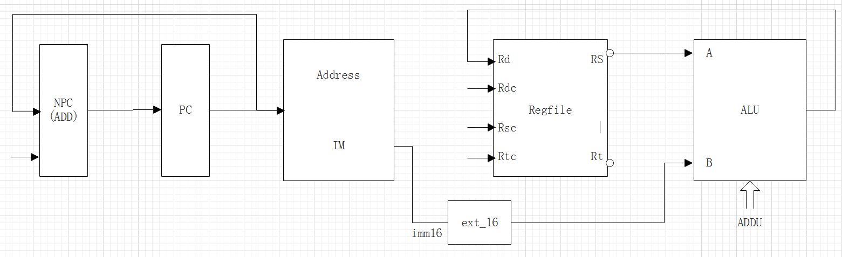

20）ANDI
操作： 取指令、rt←rs&imm16(零填充)、PC←NPC(PC+4)
部件： PC、NPC、IM、RF、ALU、ext16
输入来源：
指令 | PC | NPC | IM | RF |  | ALU |  | ext16
 |  |  |  | Rd | Rdc | A | B | ext16
ANDI | NPC | PC | PC | ALU | 20-16 | Rs | ext16 | imm16
指令通路：
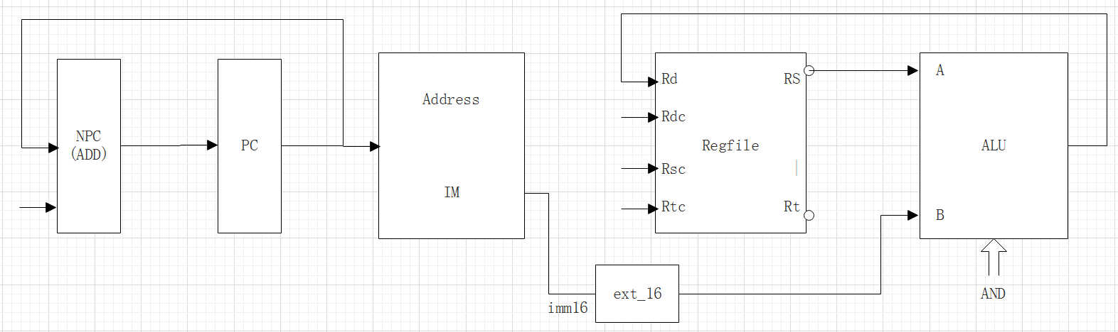

21）ORI
操作： 取指令、rt←rs|imm16(零填充)、PC←NPC(PC+4)
部件： PC、NPC、IM、RF、ALU、ext16
输入来源：
指令 | PC | NPC | IM | RF |  | ALU |  | ext16
 |  |  |  | Rd | Rdc | A | B | ext16
ORI | NPC | PC | PC | ALU | 20-16 | Rs | ext16 | imm16
指令通路：
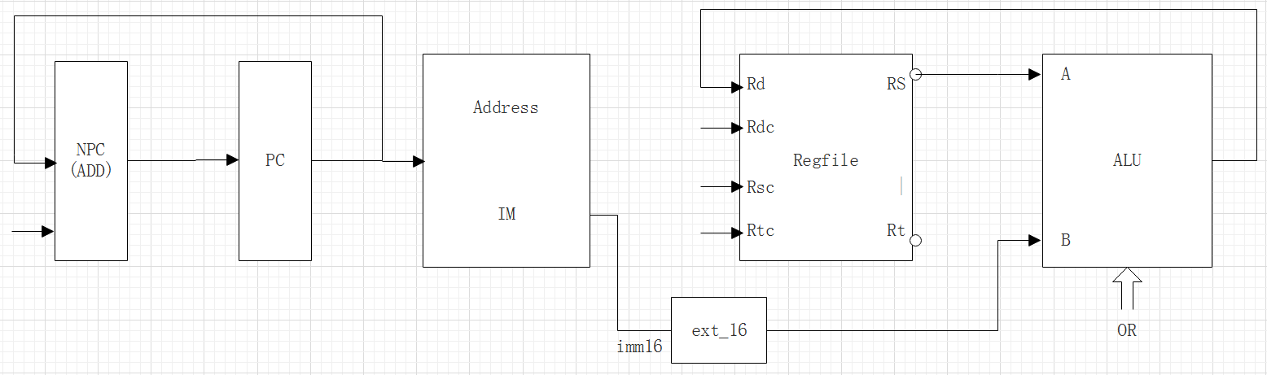

22）XORI
操作： 取指令、rt←rs^imm16(零填充)、PC←NPC(PC+4)
部件： PC、NPC、IM、RF、ALU、ext16
输入来源：
指令 | PC | NPC | IM | RF |  | ALU |  | ext16
 |  |  |  | Rd | Rdc | A | B | ext16
XORI | NPC | PC | PC | ALU | 20-16 | Rs | ext16 | imm16
指令通路：
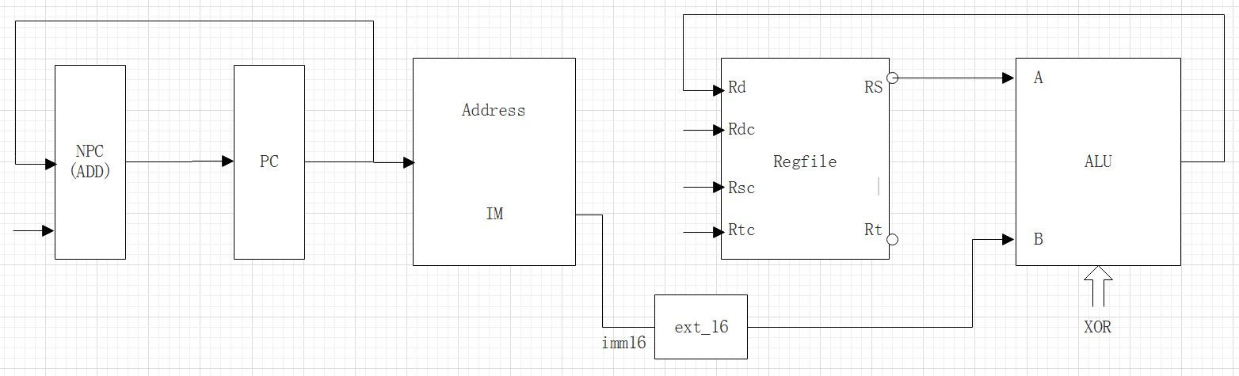

23）LW
操作： 取指令、rt←mem[rs+offset]、PC←NPC(PC+4)
部件： PC、NPC、IM、ALU、ext16、DMEM
输入来源：
指令 | PC | NPC | IM | RF |  | ALU |  | ext16 | DMEM
 |  |  |  | Rd | Rdc | A | B | ext16 | Addr | Data
LW | NPC | PC | PC | DMEM | 20-16 | Rs | ext16 | Offset | ALU
指令通路：
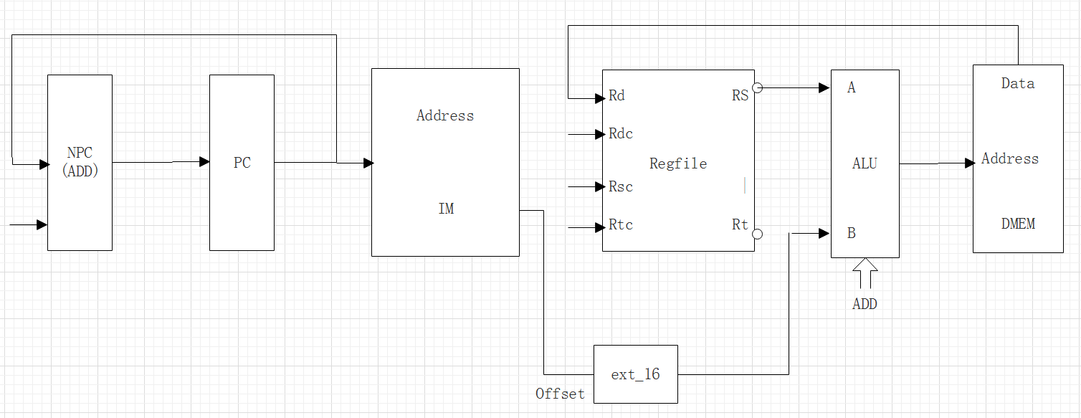

24）SW
操作： 取指令、mem[base+Offset]←rt、PC←NPC(PC+4)
部件： PC、NPC、IM、ALU、ext16、DMEM
输入来源：
指令 | PC | NPC | IM | RF |  | ALU |  | ext16 | DMEM
 |  |  |  | Rd | Rdc | A | B | ext16 | Addr | Data
SW | NPC | PC | PC | DMEM |  | Rs | ext16 | Offset | ALU | Rt
指令通路：
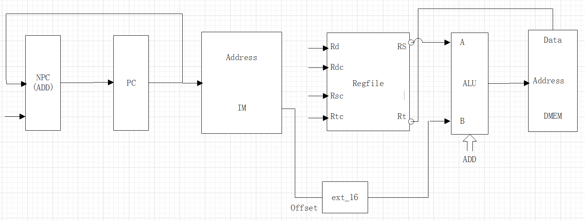

25）BEQ
操作： 取指令、
if(rs==rt) PC←NPC+Sign_ext(Offset||0²) else PC←NPC(PC+4)
部件： PC、NPC、IM、RF、ALU、ext18、ADD
输入来源：
指令 | PC | NPC | IM | RF |  | ALU |  | ext18 | ADD
 |  |  |  | Rd | Rdc | A | B | ext18 | A | B
BEQ | ADD | PC | PC |  |  | Rs | Rt | Offset | ext18 | NPC
指令通路：
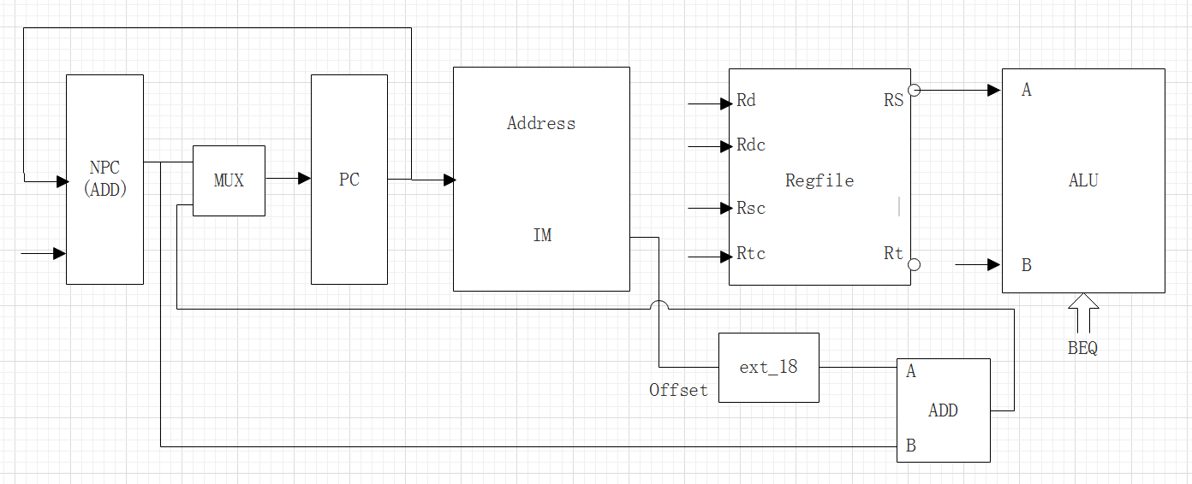

26）BNE
操作： 取指令、
if(rs!=rt) PC←NPC+Sign_ext(Offset||0²) else PC←NPC(PC+4)
部件： PC、NPC、IM、RF、ALU、ext18、ADD
输入来源：
指令 | PC | NPC | IM | RF |  | ALU |  | ext18 | ADD
 |  |  |  | Rd | Rdc | A | B | ext18 | A | B
BNE | ADD | PC | PC |  |  | Rs | Rt | Offset | ext18 | NPC
指令通路：
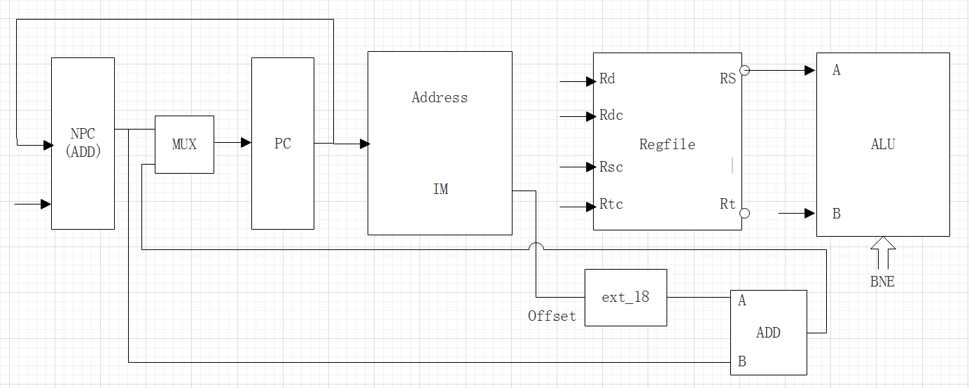

27）SLTI
操作： 取指令、rt←rs<ext.imm16(符号位填充)、PC←NPC(PC+4)
部件： PC、NPC、IM、RF、ALU、ext16
输入来源：
指令 | PC | NPC | IM | RF |  | ALU |  | ext16
 |  |  |  | Rd | Rdc | A | B | ext16
SLTI | NPC | PC | PC | ALU | 20-16 | Rs | ext16 | imm16
指令通路：
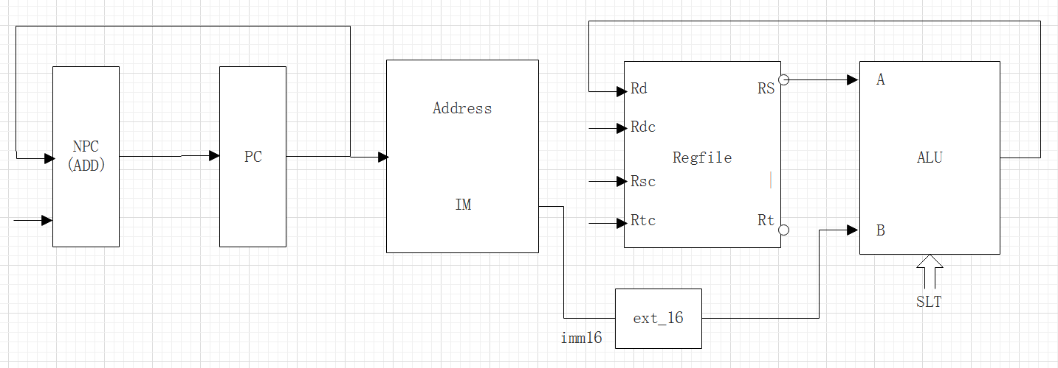

28）SLTIU
操作： 取指令、rt←rs<ext.imm16(符号位填充)、PC←NPC(PC+4)
部件： PC、NPC、IM、RF、ALU、ext16
输入来源：
指令 | PC | NPC | IM | RF |  | ALU |  | ext16
 |  |  |  | Rd | Rdc | A | B | ext16
SLTIU | NPC | PC | PC | ALU | 20-16 | Rs | ext16 | imm16
指令通路：
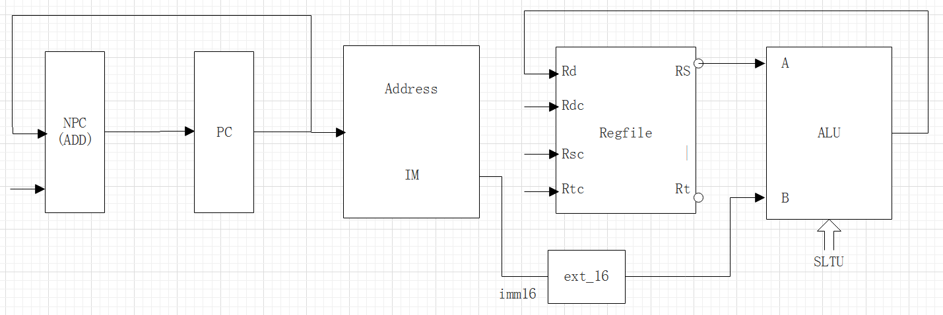

29）LUI
操作： 取指令、rt←imm16||0¹⁶、PC←NPC(PC+4)
部件： PC、NPC、IM、RF、ALU、ext16
输入来源：
指令 | PC | NPC | IM | RF |  | ALU |  | ext16
 |  |  |  | Rd | Rdc | A | B | ext16
LUI | NPC | PC | PC | ALU | 20-16 | Rs | ext16 | imm16
指令通路：
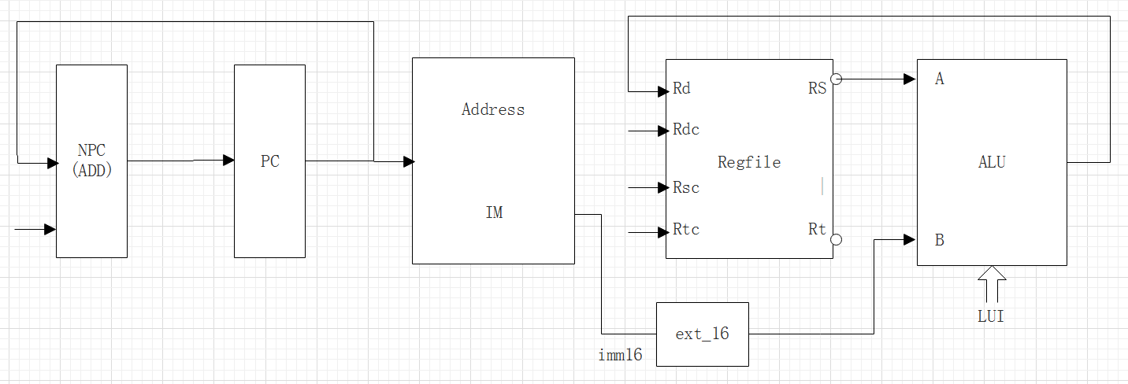

30）J
操作： 取指令、PC←PC₃₁₋₂₈||instr_index||0²、PC←NPC(PC+4)
部件： PC、NPC、IM
输入来源：
指令 | PC | NPC | IM
J | || | PC | PC
指令通路：
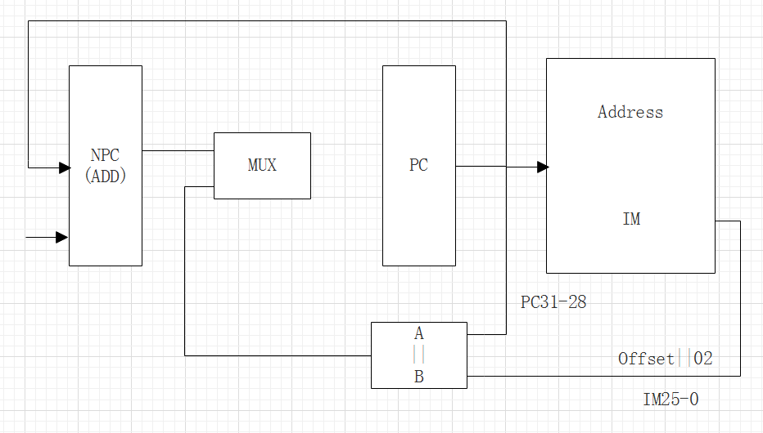

31）JAL
操作： 取指令、R[31]←PC+8、PC←PC₃₁₋₂₈||instr_index||0²、PC←NPC(PC+4)
部件： PC、NPC、IM、RF、ALU、ext16
输入来源：
指令 | PC | NPC | IM | RF |  | ALU
 |  |  |  | Rd | Rdc | A | B
JAL | || | PC | PC | ALU |  | PC | 8
指令通路：
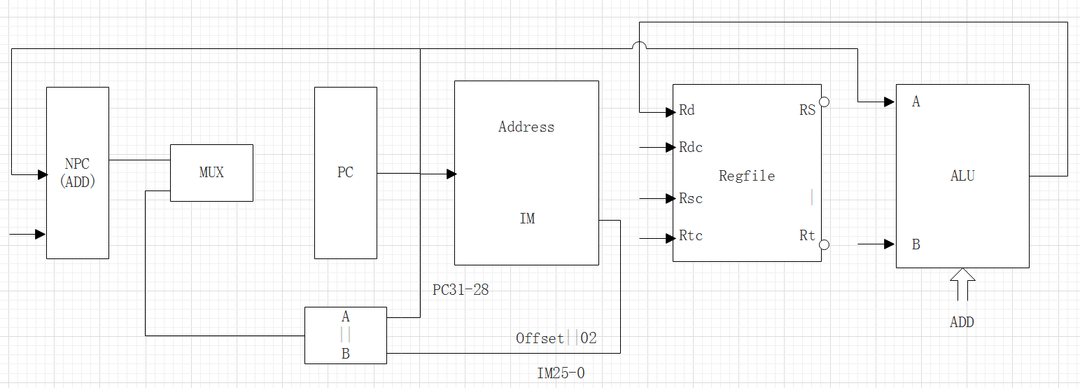

3 整体数据通路图
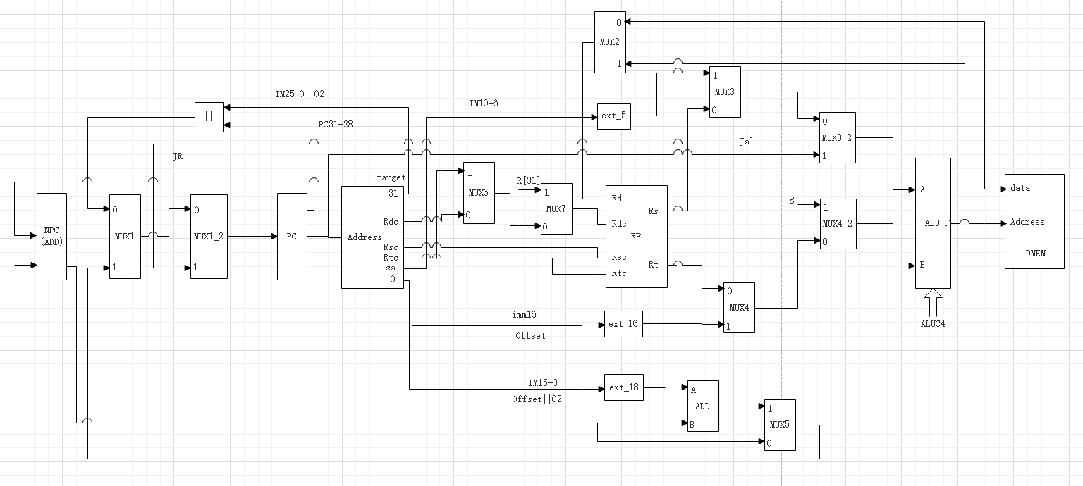

四、控制部件
1 所需部件表
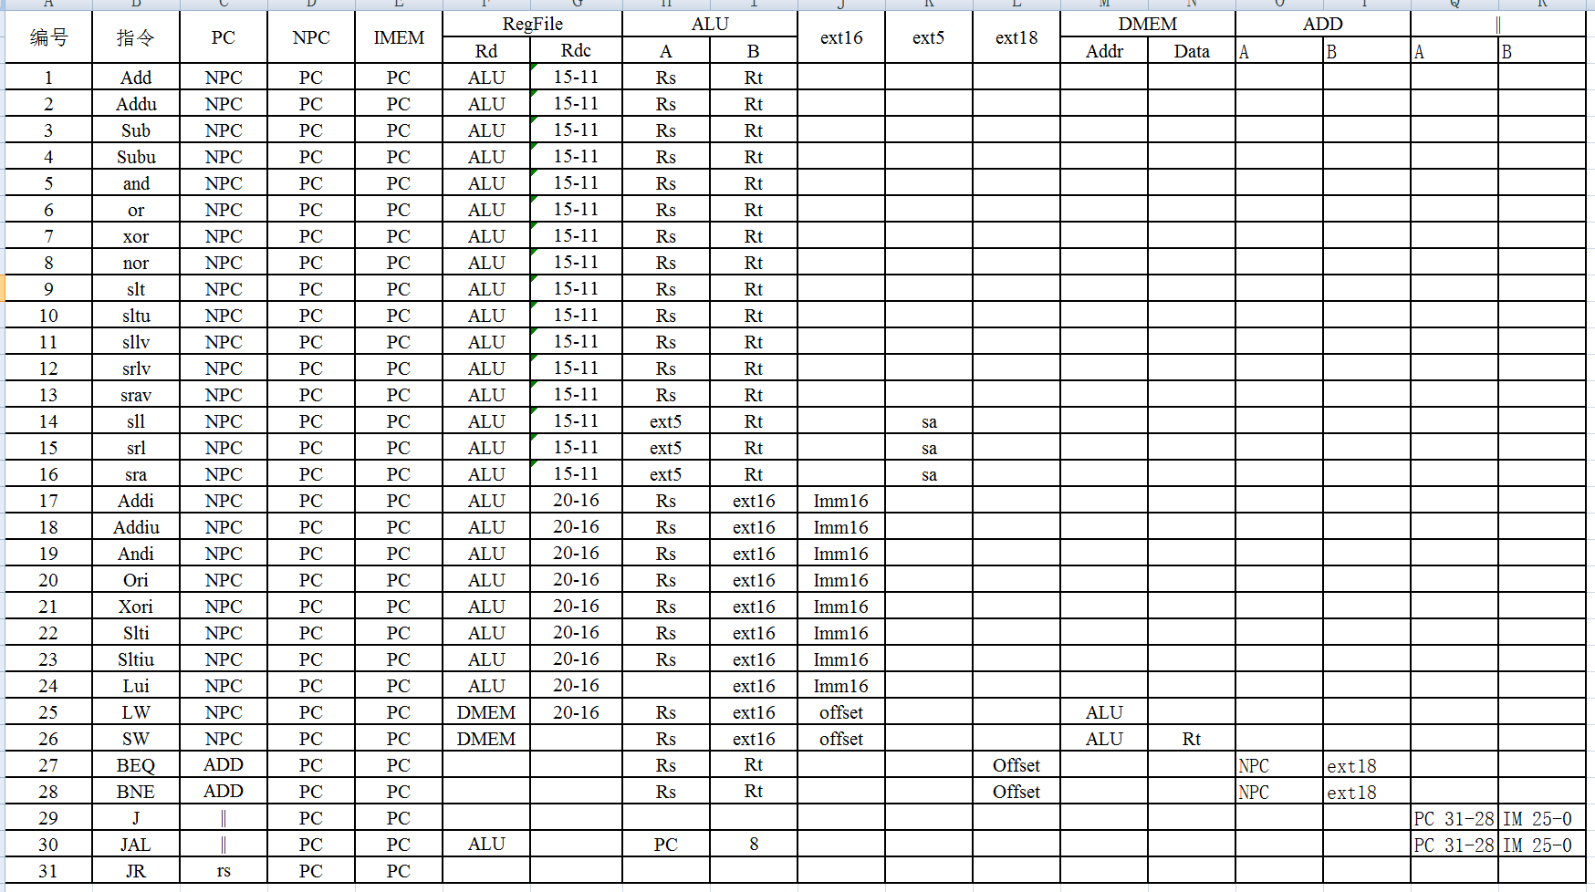

2 布尔表达式
上述各个部件之间的布尔表达式为：
PC_CLK=CLK;
IM_R=1;
M1_1=BEQ+BNE+J+JAL;
M1_0=J+JAL;
ALU3=SLT+SLTU+SLL+SRL+SRA+SLLV+SRLV+SRAV+LUI+SLTI+SLTIU;
ALU2=AND+OR+XOR+NOR+SLL+SRL+SRA+SLLV+SRLV+SRAV+ANDI+ORI+XORI;
ALU1=ADD+SUB+XOR+NOR+SLT+SLTU+SLL+SLLV+ADDI+XORI+BEQ+BNE+SLTI+SLTIU;
ALU0=SUB+SUBU+OR+NOR+SLT+SRL+SRLV+ORI+BEQ+BNE+SLTI;
M2_2=JAL;
M2_1=SLT+SLTU+SLTI+SLTIU;
M2_0SLTU+LW+SLTIU;
M3_1=JAL;
M3_0=ADDI+ADDIU+ANDI+ORI+XORI+LUI+LW+SLTI+SLTIU;
CS=LW+SW;
DM_R=LW;
DM_W=SW;
M4=SLL+SRL+SRA;
M5_1=ADDIU+ANDI+ORI+XORI+LUI+SLTIU;
M5_0ADDI+LW+SW+SLTI;

五、实验结果分析
1 单条指令测试
使用本工程文件生成所有单条指令的Register变化过程，并将结果与mars.jr文件生成的变化过程进行比较，发现结果完全一样，故可认为该工程能够通过单条指令测试。

2 边界数据测试
使用本工程文件生成边界数据测试集中指令的Register变化过程，并将结果与mars生成的变化过程相比较，发现结果完全一样，故可认为该工程能够通过边界数据测试。

3 随机数据测试
我自己编了几组数据进行测试（我编写的数据见附件），发现运行结果均正确，故可认为该工程能够通过随机数据测试。

4 前仿真图示
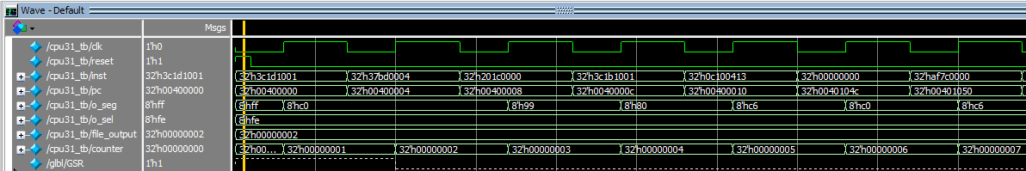

六、模块源代码
1 顶层代码：test.v
- `timescale 1ns / 1ps

- module test;
- reg clk_in;
- reg reset;
- wire [31:0] inst;
- wire [31:0] pc;
- wire [31:0] addr;
- wire [31:0] rdata1, rdata2, wdata, alu_a, alu_b;
- wire [4:0] rs, rt, rw;
- sccomp_dataflow uut(clk_in, reset, inst, pc, addr, rdata1, rdata2, wdata, rs, rt, rw, alu_a, alu_b
- );

- integer file_output, count;
- initial
- begin
- file_output = $fopen("my.txt");
- count = 0;
- clk_in = 0;
- reset = 1;
- #50 reset = 0;
- end
- always@(*)begin
- #5 clk_in<=~clk_in;
- end
- always@(posedge clk_in) begin
- if(!reset)
- begin
- count = count + 1'b1;
- $fdisplay(file_output, "pc: %h", test.uut.sccpu.pc_out);
- $fdisplay(file_output, "instr: %h", test.uut.sccpu.inst);
- $fdisplay(file_output, "regfile0: %h", test.uut.sccpu.cpu_ref.array_reg[0]);
- $fdisplay(file_output, "regfile1: %h", test.uut.sccpu.cpu_ref.array_reg[1]);
- $fdisplay(file_output, "regfile2: %h", test.uut.sccpu.cpu_ref.array_reg[2]);
- $fdisplay(file_output, "regfile3: %h", test.uut.sccpu.cpu_ref.array_reg[3]);
- $fdisplay(file_output, "regfile4: %h", test.uut.sccpu.cpu_ref.array_reg[4]);
- $fdisplay(file_output, "regfile5: %h", test.uut.sccpu.cpu_ref.array_reg[5]);
- $fdisplay(file_output, "regfile6: %h", test.uut.sccpu.cpu_ref.array_reg[6]);
- $fdisplay(file_output, "regfile7: %h", test.uut.sccpu.cpu_ref.array_reg[7]);
- $fdisplay(file_output, "regfile8: %h", test.uut.sccpu.cpu_ref.array_reg[8]);
- $fdisplay(file_output, "regfile9: %h", test.uut.sccpu.cpu_ref.array_reg[9]);
- $fdisplay(file_output, "regfile10: %h", test.uut.sccpu.cpu_ref.array_reg[10]);
- $fdisplay(file_output, "regfile11: %h", test.uut.sccpu.cpu_ref.array_reg[11]);
- $fdisplay(file_output, "regfile12: %h", test.uut.sccpu.cpu_ref.array_reg[12]);
- $fdisplay(file_output, "regfile13: %h", test.uut.sccpu.cpu_ref.array_reg[13]);
- $fdisplay(file_output, "regfile14: %h", test.uut.sccpu.cpu_ref.array_reg[14]);
- $fdisplay(file_output, "regfile15: %h", test.uut.sccpu.cpu_ref.array_reg[15]);
- $fdisplay(file_output, "regfile16: %h", test.uut.sccpu.cpu_ref.array_reg[16]);
- $fdisplay(file_output, "regfile17: %h", test.uut.sccpu.cpu_ref.array_reg[17]);
- $fdisplay(file_output, "regfile18: %h", test.uut.sccpu.cpu_ref.array_reg[18]);
- $fdisplay(file_output, "regfile19: %h", test.uut.sccpu.cpu_ref.array_reg[19]);
- $fdisplay(file_output, "regfile20: %h", test.uut.sccpu.cpu_ref.array_reg[20]);
- $fdisplay(file_output, "regfile21: %h", test.uut.sccpu.cpu_ref.array_reg[21]);
- $fdisplay(file_output, "regfile22: %h", test.uut.sccpu.cpu_ref.array_reg[22]);
- $fdisplay(file_output, "regfile23: %h", test.uut.sccpu.cpu_ref.array_reg[23]);
- $fdisplay(file_output, "regfile24: %h", test.uut.sccpu.cpu_ref.array_reg[24]);
- $fdisplay(file_output, "regfile25: %h", test.uut.sccpu.cpu_ref.array_reg[25]);
- $fdisplay(file_output, "regfile26: %h", test.uut.sccpu.cpu_ref.array_reg[26]);
- $fdisplay(file_output, "regfile27: %h", test.uut.sccpu.cpu_ref.array_reg[27]);
- $fdisplay(file_output, "regfile28: %h", test.uut.sccpu.cpu_ref.array_reg[28]);
- $fdisplay(file_output, "regfile29: %h", test.uut.sccpu.cpu_ref.array_reg[29]);
- $fdisplay(file_output, "regfile30: %h", test.uut.sccpu.cpu_ref.array_reg[30]);
- $fdisplay(file_output, "regfile31: %h", test.uut.sccpu.cpu_ref.array_reg[31]);
- end

- if(count > 265) begin
- $fclose(file_output);
- $stop;
- end
- end

- endmodule
2 flow.v
- module sccomp_dataflow(clk, rst, in_n, outt, addr, rdata1, rdata2, wdata, rs, rt, rw, alu_a, alu_b);
- input clk, rst;
- output [31:0] in_n;
- output [31:0] outt;
- output [31:0] addr;
- output [4:0] rs, rt, rw;
- output [31:0] rdata1, rdata2, wdata, alu_a,alu_b;

- wire DM_r, DM_W, DM_CS;
- wire [31:0] dm_in, dm_out;

- dist_mem_gen_0 myim(outt, in_n);
- cpu sccpu(clk, rst, in_n, outt, addr, rdata1, rdata2, wdata, DM_CS, DM_r, DM_W, rs, rt, rw, alu_a, alu_b);

- DM mydm(clk, rst, DM_CS, DM_r, DM_W, addr, dm_in, dm_out);

- endmodule
3 cpu.c
- `timescale 1ns/1ps

- module cpu(clk, rst, inst, pc_out, addr, rdata1, rdata2, wdata, DM_CS, DM_r, DM_W, rs, rt, rw, alu_a, alu_b);
- input clk;
- input rst;
- input [31:0] inst;
- output DM_CS, DM_r, DM_W;
- output [31:0] pc_out, addr, rdata1,rdata2, wdata, alu_a, alu_b;
- output [4:0] rs, rt, rw;

- wire[5:0] op;
- wire[5:0] func;
- wire [4:0] rd;
- wire [15:0] imm16;
- wire [31:0] imm32;
- wire write_reg, DM_CS, DM_W, DM_r,rf_we, mux2, mux3, mux4, mux5,
- sw_ena, s_ext;
- wire [1:0] mux1;
- wire [31:0] alu_a, alu_b, wdata, shamt, alu_result,
- w_r31, reg_31,
- pc_in, pc_out, pc_concat, pc_add;
- wire [3:0] aluc;
- wire zero, carry, negative, overflow;
- wire [31:0] dm_in, dm_out;
- assign op = inst[31:26];
- assign rs = inst[25:21];
- assign rt = inst[20:16];
- assign rd = inst[15:11];
- assign shamt = {27'b0, inst[10:6]};
- assign imm16 = inst[15:0];

- PC mypc(clk, rst,pc_in, pc_out);
- sccu mycu(op, func, zero, write_reg, DM_CS, DM_W, DM_r, rf_we, mux1, mux2, mux3, mux4, mux5, aluc, s_ext);
- mux5_21 mux_regdst(rd, rt, write_reg, rw);

- assign w_r31 = pc_out + 8;
- RF cpu_ref(clk, rst, 'b1, rf_we, mux5, w_r31, sw_ena, rs, rt, rw, wdata, dm_in, rdata1, rdata2, reg_31);

- alu myalu(alu_a, alu_b, aluc, alu_result, zero, carry, negative, overflow);

- mux21 mux_a(rdata1, shamt, mux3, alu_a);
- ext_16 imm_ext_16(s_ext, imm16, imm32);
- mux21 mux_b(rdata2, imm32, mux4, alu_b);

- mux21 mux_dm_to_rf(alu_result, dm_out, mux2, wdata);
- ext_18 imm_ext_18(s_ext, imm16, imm32);
- add beq_add(imm32, pc_out, pc_add);
- assign pc_concat = {pc_out[31:28], inst[25:0], 2'b0};
- mux41 mux_pc(pc+4, pc_add, rdata1, pc_concat, mux1, pc_in);

- endmodule
4 dm.v
- module DM (
- input clk,
- input rst,
- input ena,
- input dmr,
- input dmw,
- input [31:0] addr,
- input [31:0] inn,
- output [31:0] outt
- );
- reg [31:0] rom[0:2047];
- assign outt = (ena & dmr) ? rom[addr] : 32'hzzzzzzzz;
- always @(negedge clk)
- begin
- if (ena && dmw == 1'b1)
- rom[addr] <= inn;
- end
- endmodule
5 PC.v
- module PC (
- input clk,
- input rst,
- input [31:0] data_in,
- output [31:0] data_out
- );
- reg [31:0]rom;
- assign data_out = rom ;
- always @(posedge clk or posedge rst)
- if (rst)
- rom <= 32'h0040_0000;
- else
- rom <= data_in;
- endmodule
6 sccu.v
- `timescale 1ns / 1ps

- module sccu(choice, ff, ze, reg_, dmcs, dmw, dmr, rf_, mux1, mux2, mux3, mux4, mux5, aluc, sext);
- input [5:0] choice,ff;

- input ze;
- output reg_, dmcs, dmw, dmr, rf_, mux3, mux4, mux2, mux5;

- output sext;
- output [3:0] aluc;
- output [1:0] mux1;
- wire r_type = ~|choice;
- wire i_add = r_type & ff[5] & ~ff[4] & ~ff[3] &
- ~ff[2] & ~ff[1] & ~ff[0];
- wire i_addu = r_type & ff[5] & ~ff[4] & ~ff[3] &
- ~ff[2] & ~ff[1] & ff[0];
- wire i_sub = r_type & ff[5] & ~ff[4] & ~ff[3] &
- ~ff[2] & ff[1] & ~ff[0];
- wire i_subu = r_type & ff[5] & ~ff[4] & ~ff[3] &
- ~ff[2] & ff[1] & ff[0];
- wire i_and = r_type & ff[5] & ~ff[4] & ~ff[3] &
- ff[2] & ~ff[1] & ~ff[0];
- wire i_or = r_type & ff[5] & ~ff[4] & ~ff[3] &
- ff[2] & ~ff[1] & ff[0];
- wire i_xor = r_type & ff[5] & ~ff[4] & ~ff[3] &
- ff[2] & ff[1] & ~ff[0];
- wire i_nor = r_type & ff[5] & ~ff[4] & ~ff[3] &
- ff[2] & ff[1] & ff[0];
- wire i_slt = r_type & ff[5] & ~ff[4] & ff[3] &
- ~ff[2] & ff[1] & ~ff[0];
- wire i_sltu = r_type & ff[5] & ~ff[4] & ff[3] &
- ~ff[2] & ff[1] & ff[0];
- wire i_sll = r_type & ~ff[5] & ~ff[4] & ~ff[3] &
- ~ff[2] & ~ff[1] & ~ff[0];
- wire i_srl = r_type & ~ff[5] & ~ff[4] & ~ff[3] &
- ~ff[2] & ff[1] & ~ff[0];
- wire i_sra = r_type & ~ff[5] & ~ff[4] & ~ff[3] &
- ~ff[2] & ff[1] & ff[0];
- wire i_sllv = r_type & ~ff[5] & ~ff[4] & ~ff[3] &
- ff[2] & ~ff[1] & ~ff[0];
- wire i_srlv = r_type & ~ff[5] & ~ff[4] & ~ff[3] &
- ff[2] & ff[1] & ~ff[0];
- wire i_srav = r_type & ~ff[5] & ~ff[4] & ~ff[3] &
- ff[2] & ff[1] & ff[0];
- wire i_jr = r_type & ~ff[5] & ~ff[4] & ff[3] &
- ~ff[2] & ~ff[1] & ~ff[0];
- wire i_addi = ~choice[5] & ~choice[4] & choice[3] & ~choice[2] & ~choice[1] & ~choice[0];
- wire i_addiu = ~choice[5] & ~choice[4] & choice[3] & ~choice[2] & ~choice[1] & choice[0];
- wire i_andi = ~choice[5] & ~choice[4] & choice[3] & choice[2] & ~choice[1] & ~choice[0];
- wire i_ori = ~choice[5] & ~choice[4] & choice[3] & choice[2] & ~choice[1] & choice[0];
- wire i_xori = ~choice[5] & ~choice[4] & choice[3] & choice[2] & choice[1] & ~choice[0];
- wire i_lw = choice[5] & ~choice[4] & ~choice[3] & ~choice[2] & choice[1] & choice[0];
- wire i_sw = choice[5] & ~choice[4] & choice[3] & ~choice[2] & choice[1] & choice[0];
- wire i_beq = ~choice[5] & ~choice[4] & ~choice[3] & choice[2] & ~choice[1] & ~choice[0];
- wire i_bne = ~choice[5] & ~choice[4] & ~choice[3] & choice[2] & ~choice[1] & choice[0];

- wire i_slti = ~choice[5] & ~choice[4] & choice[3] & ~choice[2] & choice[1] & ~choice[0];
- wire i_sltiu = ~choice[5] & ~choice[4] & choice[3] & ~choice[2] & choice[1] & choice[0];
- wire i_lui = ~choice[5] & ~choice[4] & choice[3] & choice[2] & choice[1] & choice[0];
- wire i_j = ~choice[5] & ~choice[4] & ~choice[3] & ~choice[2] & choice[1] & ~choice[0];
- wire i_jal = ~choice[5] & ~choice[4] & ~choice[3] & ~choice[2] & choice[1] & choice[0];

- assign sext = i_addi | i_addiu | i_lw | i_sw | i_beq | i_bne | i_slti | i_sltiu ;

- assign aluc[0] = i_sub |i_subu |i_or |i_nor |i_slt |i_srl |i_srlv |i_ori |i_beq |i_bne |i_slti;//i_and | i_or |i_sll |i_srl |i_sra |i_andi |i_ori;
- assign aluc[1] = i_add |i_sub |i_xor |i_nor |i_slt |i_sltu |i_sll | i_sllv |i_addi |i_xori |i_beq |i_bne |i_slti |i_sltiu;//i_xor | i_sll |i_srl |i_sra |i_xori |i_lui;
- assign aluc[2] = i_and |i_or |i_xor |i_nor |i_sll |i_srl |i_sra |i_sllv |i_srlv |i_srav |i_andi |i_ori |i_xori;//i_sub | i_or | i_srl |i_sra | i_ori |i_beq | i_bne |i_lui;
- assign aluc[3] = i_slt |i_sltu |i_sll |i_srl |i_sra |i_sllv |i_srlv |i_srav |i_slti |i_sltiu |i_lui;//i_sra ;

- assign reg_ = r_type;

- assign sw_ena = i_sw;
- assign mux1[0] = (ze&i_beq) | (~ze&i_bne) | i_j | i_jal ;
- assign mux1[1] = i_jr | i_j | i_jal;
- assign rf_ = i_add |i_addu |i_sub |i_subu |i_and |i_or |i_xor |i_nor |i_slt |i_sltu |
- i_sll |i_srl |i_sra |i_sllv |i_srlv |i_srav |i_addi |i_addiu |i_andi |
- i_ori |i_xori |i_lw |i_slti |i_sltiu |i_lui | i_jal;
- assign mux2 = i_lw;

- assign mux3 = i_sll |i_srl |i_sra;

- assign mux4 = i_lui |i_addi |i_addiu |i_andi |i_ori |i_xori |i_lw |i_sw |i_slti |i_sltiu;
- assign mux5 = i_jal;

- assign dmr = i_lw;
- assign dmw = i_sw;

- assign dmcs = i_sw | i_lw;
- endmodule
7 mux5_21.v
- module mux5_21(
- input [4:0] inn1,
- input [4:0] inn2,
- input s,
- output [4:0] outt
- );
- assign outt = (s == 1'b0) ? inn1 : inn2;
- endmodule
8 RF.v
- `timescale 1ns / 1ps
- module RF(
- input clk,
- input rst,
- input ena,
- input we,
- input jal,
- input [31:0] inn_w,
- input sw_ena,
- input [4:0] raddr1,
- input [4:0] raddr2,
- input [4:0] waddr,
- input [31:0] inn,
- output reg [31:0] dmin,
- output [31:0] rdata1,
- output [31:0] rdata2,
- output [31:0] outt
- );

- reg [31:0] temp[0:31];
- assign rdata1 = ena ? temp[raddr1] : 32'hzzzzzzzz;
- assign rdata2 = ena ? temp[raddr2] : 32'hzzzzzzzz;
- always @(negedge clk or posedge rst)
- begin
- if (rst)
- begin
- temp[0] <= 32'h00000000;
- temp[1] <= 32'h00000000;
- temp[2] <= 32'h00000000;

- temp[3] <= 32'h00000000;
- temp[4] <= 32'h00000000;
- temp[5] <= 32'h00000000;
- temp[6] <= 32'h00000000;
- temp[7] <= 32'h00000000;
- temp[8] <= 32'h00000000;
- temp[9] <= 32'h00000000;
- temp[10] <= 32'h00000000;
- temp[11] <= 32'h00000000;
- temp[12] <= 32'h00000000;
- temp[13] <= 32'h00000000;
- temp[14] <= 32'h00000000;
- temp[15] <= 32'h00000000;
- temp[16] <= 32'h00000000;
- temp[17] <= 32'h00000000;
- temp[18] <= 32'h00000000;
- temp[19] <= 32'h00000000;
- temp[20] <= 32'h00000000;
- temp[21] <= 32'h00000000;
- temp[22] <= 32'h00000000;
- temp[23] <= 32'h00000000;
- temp[24] <= 32'h00000000;
- temp[25] <= 32'h00000000;
- temp[26] <= 32'h00000000;
- temp[27] <= 32'h00000000;
- temp[28] <= 32'h00000000;
- temp[29] <= 32'h00000000;
- temp[30] <= 32'h00000000;
- temp[31] <= 32'h00000000;
- end
- else if(ena & jal)
- temp[31] <= inn_w;
- else if(ena & sw_ena)
- dmin <= temp[waddr];
- else if (ena & we & waddr != 1'b0)
- temp[waddr] <= inn;

- end
- assign outt = temp[31];
- endmodule
9 alu.v
- module alu(
- input [31:0] a,
- input [31:0] b,
- input [3:0] aluc,
- output reg [31:0] r,
- output reg ze,
- output reg ca,
- output ne,
- output reg ov
- );
- reg [32:0] rr;
- reg signed [31:0] bb;

- always @ (*) begin
- case(aluc)
- // ADDU
- 4'b0000: begin
- rr = a + b;
- r = rr[31:0];
- ca = rr[32];
- ze = r;
- end

- // ADD
- 4'b0010: begin
- rr = a + b;
- r = rr[31:0];
- if(rr[32] != rr[31] && a[31] == b[31])
- ov = 1;
- else
- ov = 0;
- ze = r;
- end

- // SUBU
- 4'b0001: begin
- r = a - b;
- if(a < b)
- ca = 1;
- else
- ca = 0;
- ze = r;
- end

- // SUB
- 4'b0011:
- begin
- r = a - b;
- if(a[31] != b[31] && a[31] != r[31])
- ov = 1;
- else
- ov = 0;
- ze = r;
- end

- // AND
- 4'b0100:
- begin
- r = a & b;
- ze = r;
- end
- // OR
- 4'b0101:
- begin
- r = a | b;
- ze = r;
- end

- // XOR
- 4'b0110:
- begin
- r = a ^ b;
- ze = r;
- end

- // NOR
- 4'b0111:
- begin
- r = ~(a | b);
- ze = r;
- end

- // LUI
- 4'b1000:
- begin
- r = {b[15:0], 16'b0};
- ze = r;
- end

- // SLT, compare, include the use of beq/ bne
- 4'b1011:
- begin

- if((a[31] == b[31] && a < b) || (a[31] == 1 && b[31] == 0))
- begin
- r <= 1;
- ze <= 0;
- end
- else if( a == b)
- begin
- r = 0; ze = 1;
- end
- else
- begin
- r = 0; ze = 0;
- end
- end

- // SLTU
- 4'b1010: begin
- r = (a < b) ? 1 : 0;
- ca = r;
- ze = r;
- end

- // SRA
- 4'b1100: begin
- r = b >> a;
- ca = r[0];
- bb = b;
- r = bb >>> a;
- ze = r;
- end

- // SLL
- 4'b1110: begin
- r = b << (a - 1);
- ca = r[31];
- r = b << a;
- ze = r;
- end

- // SRL
- 4'b1101: begin
- r = b >> (a-1);
- ca = r[0];
- r = b >> a;
- ze = r;
- end
- endcase
- end

- endmodule
10 mux21.v
- module mux21(
- input [31:0] inn1,
- input [31:0] inn2,
- input s,
- output [31:0] outt
- );
- assign outt = (s == 1'b0) ? inn1 : inn2;
- endmodule
11 ext_16.v
- module ext_16 (
- input sign,
- input [15:0] inn,
- output [31:0] outt
- );
- assign outt = sign ? {{16{inn[15]}}, inn} : {16'b0, inn};
- endmodule
12 mux21.v
- module mux21(
- input [31:0] inn1,
- input [31:0] inn2,
- input s,
- output [31:0] outt
- );
- assign outt = (s == 1'b0) ? inn1 : inn2;
- endmodule
13 ext_18.v
- module ext_18 (
- input sign,
- input [15:0] inn,
- output [31:0] outt
- );
- assign outt = sign ? {{14{inn[15]}}, inn, 2'b0} : {14'b0, inn, 2'b0};

- endmodule
14 add.v
- module add(
- input [31:0] A,
- input [31:0] B,
- output [31:0] o
- );
- assign o = A + B;
- endmodule
15 mux41.v
- module mux41 (
- input [31:0] inn1,
- input [31:0] inn2,
- input [31:0] inn3,
- input [31:0] inn4,
- input [1:0] s,
- output reg [31:0] outt
- );
- always @(*)
- case (s)
- 2'b00 : outt = inn1;
- 2'b01 : outt = inn2;
- 2'b10 : outt = inn3;
- 2'b11 : outt = inn4;
- default :outt = inn1;
- endcase
- endmodule

